Оқушының аты-жөні: .................................................................... Сынып: 8 « »
«Денсаулық және қауіпсіздік» бөлімі бойынша жиынтық бағалау
Тапсырма

1. Жағдаятты интернеттен келетін қауіп түрімен сәйкестендіріңіз.
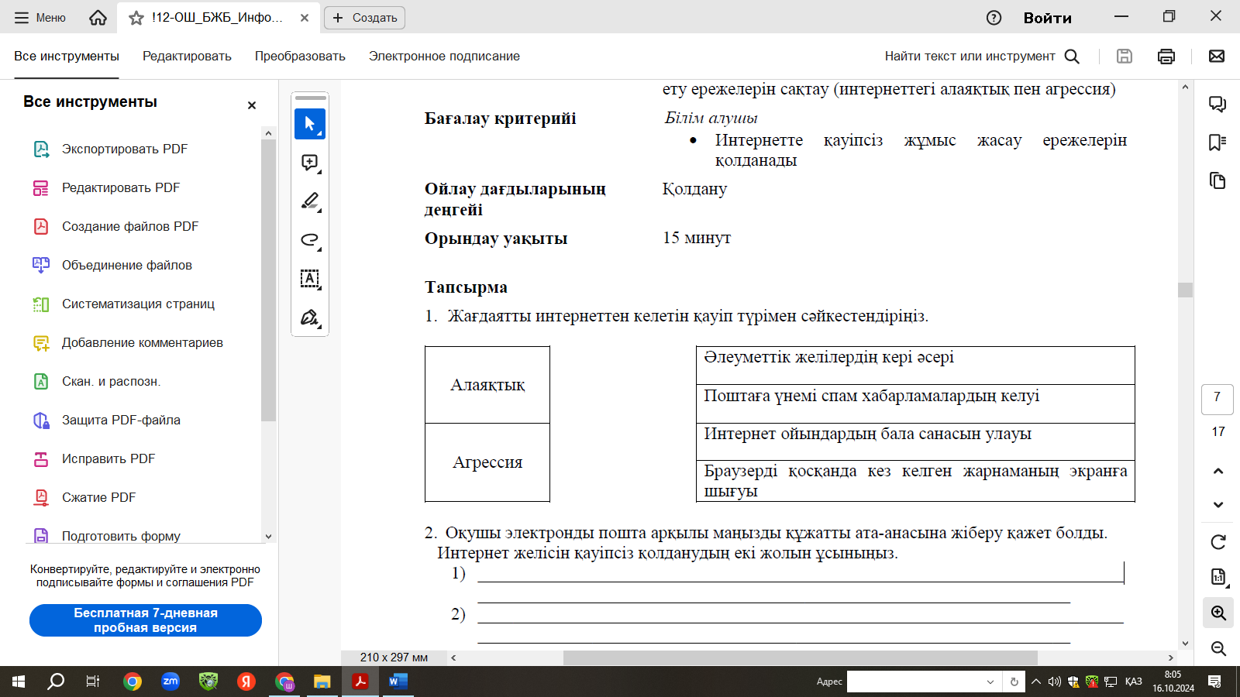
[2]

2. Оқушы электронды пошта арқылы маңызды құжатты ата-анасына жіберу қажет болды. Интернет желісін қауіпсіз қолданудың екі жолын ұсыныңыз.
1)_____________________________________________________________________________________
____________________________________________________________________________________
2)____________________________________________________________________________________________________________________________________________________________________________
[2]

3. Белгісіз сайтқа тіркелу кезінде телефон нөміріңізді жазудың кері салдарын түсіндіріңіз.

_____________________________________________________________________________________________________________________________________________________________________________________________________________________________________________________________________
[1]

4. Төменде берілген тұжырымдарды қарастырыңыз. Интернет желісіндегі қауіпті әрекеттерді белгіше арқылы ( ✓) көрсетіңіз.

□ Жеңіл құпия сөз қолдану ыңғайлы, өйткені есте сақтау қиын емес;
□ Ата-ананың рұқсатымен әлеуметтік желіні қолдану қауіпсіз;
□ Интернетте танысқан адаммен кездесуден қорқудың қажеті жоқ;
□ Досымның компьютерінде құпия сөзді сақтап қалдыру мен үшін зиян келтірмейді;
□ Әлеуметтік желіде жеке парақшаны баршаға қолжетімді ету қауіпсіз;
□ Интернетте өзімнің толық аты-жөнімді, мектебімді, нөмірімді көрсету қауіпсіз.

[3]

Оқушының аты-жөні: .................................................................... Сынып: 8 « »
«Денсаулық және қауіпсіздік» бөлімі бойынша жиынтық бағалау
Тапсырма

1. Жағдаятты интернеттен келетін қауіп түрімен сәйкестендіріңіз.
[2]

2. Оқушы электронды пошта арқылы маңызды құжатты ата-анасына жіберу қажет болды. Интернет желісін қауіпсіз қолданудың екі жолын ұсыныңыз.
1)_____________________________________________________________________________________
____________________________________________________________________________________
2)____________________________________________________________________________________________________________________________________________________________________________
[2]

3. Белгісіз сайтқа тіркелу кезінде телефон нөміріңізді жазудың кері салдарын түсіндіріңіз.

_____________________________________________________________________________________________________________________________________________________________________________________________________________________________________________________________________
[1]

4. Төменде берілген тұжырымдарды қарастырыңыз. Интернет желісіндегі қауіпті әрекеттерді белгіше арқылы ( ✓) көрсетіңіз.

□ Жеңіл құпия сөз қолдану ыңғайлы, өйткені есте сақтау қиын емес;
□ Ата-ананың рұқсатымен әлеуметтік желіні қолдану қауіпсіз;
□ Интернетте танысқан адаммен кездесуден қорқудың қажеті жоқ;
□ Досымның компьютерінде құпия сөзді сақтап қалдыру мен үшін зиян келтірмейді;
□ Әлеуметтік желіде жеке парақшаны баршаға қолжетімді ету қауіпсіз;
□ Интернетте өзімнің толық аты-жөнімді, мектебімді, нөмірімді көрсету қауіпсіз.

[3]

